CONTRAT D’ÉQUIPE

GNG2501, Section B

Membres de l’équipe:

1) Diakité Alpha

2) Rosemarie Asselin

3) Youssef Lahlou

4) Viviane Ambamany

5) Aliou Wade

6) Birahim Fall

Projets du groupe:

Défilement accessible

Procédures d’équipe

- Jour, heure et lieu des réunions régulières de l'équipe ;

Les rencontres d’équipe auront lieu chaque mardi et samedi à 19h. Nous nous séparerons les tâches le mardi et nous finaliserons le travail le samedi. À la fin des réunions du samedi, Rosemarie devra remettre le livrable sur Brightspace.

- Méthode de communication de préférence (p. ex., courriel, cellulaire, Facebook, Blackboard Discussion Board, face à face, dans une certaine classe) afin de discuter le projet et de s'informer mutuellement des réunions d'équipe, des annonces, des mises à jour, des rappels, des problèmes) ;

Nous nous communiquerons par message par WhatsApp et nous ferons les vidéo-conférence par teams. Ainsi, nous ferons des rappels des rencontres et nous nous enverrons des informations complémentaires par WhatsApp.

- Politique de prise de décision (par consensus? par vote majoritaire?):

Les prises de décisions se feront par consensus si cette prise de décision est simple et rapide. Autrement, si les membres de l’équipe sont en désaccord par rapport à la décision à prendre, le vote majoritaire sera utilisé.

- Méthode pour fixer et suivre l’ordre du jour des réunions (Qui fixera chaque ordre du jour? Quand? Comment les membres de l'équipe seront-ils informés/rappelés des réunions? Qui a la responsabilité que l'ordre du jour soit suivi lors d'une réunion? Qu'est-ce qui sera fait pour garder l'équipe sur la bonne voie lors d'une réunion ?):

L’ordre du jour sera fixé à chacune des rencontres précédentes pour la suivante. Il sera décidé par tous les membres de l’équipe. Les réunions seront programmées dans un calendrier Outlook afin que tous les membres de l’équipe soient notifiés quelques temps avant la rencontre. Aliou aura la responsabilité de faire respecter l’ordre du jour lors des réunions et de garder l’équipe sur la bonne voie pendant les rencontres.

- Méthode de tenue des dossiers (qui sera responsable de l'enregistrement et de la diffusion des procès-verbaux? Comment et quand les procès-verbaux seront-ils diffusés? Où seront gardés tous les ordres du jour et les procès-verbaux?):

Les rencontres d’équipe seront enregistrées seulement si un des membres de l’équipe de peut pas participer à la rencontrer. Comme cela, il pourra facilement reprendre le contenu de la réunion. Youssef aura la responsabilité d’enregistrer et de publier les réunions lorsque nécessaire et ce, dans un délai de 24h suivant la fin de la réunion. Les enregistrements seront publiés sur teams.

Attentes d’équipe

Qualité du travail

  - Normes de projet (quel est un niveau de qualité réaliste pour les présentations d'équipe, l'écriture collaborative, la recherche individuelle, la préparation des ébauches, la révision par les pairs, etc.?):

On s’attend à un niveau de qualité élevé. Chaque membre de l’équipe sera responsable de sa partie de travail. Toutefois, lorsque le travail sera mis dans un seul document, chaque membre de l’équipe est responsable de réviser toutes les autres parties de travail réalisées par ses pairs. Le travail final devra être uniforme même s’il a été composé par des personnes différentes.

  - Les stratégies pour respecter ces normes:

Le travail devra être soumis dans les délais indiqués dans le plan du projet (Wrike) afin que la qualité soit révisée et la partie corrigée au besoin. Les responsables du plan de projet Wrike seront Youssef et Aliou. Ils devront faire la mise à jour du projet chaque semaine et en faire part au reste de l’équipe.

Participation d’équipe

- Stratégies pour assurer la coopération et l’égalité de la répartition des tâches:

Les tâches seront séparées également lors de nos rencontres le mardi. Chaque membre de l’équipe aura le devoir de respecter cette répartition des tâches pour chaque travail. Afin de permettre une plus grande coopération dans la réalisation des tâches, les membres de l’équipe seront invités à choisir des tâches dans lesquelles ils présentent un certain intérêt.

- Stratégies pour encourager/inclure les idées de tous les membres de l’équipe (soutien d’équipe) :

Lors des réunions, chaque membre de l’équipe bénéficiera d’un temps pour partager ces idées. De plus, des sessions de remue-méninges seront organisées dans le but de partager nos différentes idées et durant celle-ci, chaque membre s’efforcera de ne pas juger les idées de ses coéquipiers et d’encourager le partage.

- Stratégies pour maintenir la tâche (entretien des tâches):

L’utilisation des outils tels que le Diagramme de Gantt, Wrike et les réunions quotidiennes feront en sorte que nous maintenons les tâches à jour dans notre calendrier. Les tâches qui ont des dépendances seront assignées et suivies en priorité afin de ne pas retarder les autres tâches

- Préférences en matière de leadership (informelle, formelle, individuelle, partagée):

Pour ce projet, le leadership partagé sera priorisé. Chaque membre est donc invité à animer les présentations, à partager ses idées et à interagir dans les réunions.

Responsabilisation personnelle

- Attente envers la participation individuelle, la ponctualité et la participation aux réunions d'équipe:

Chaque membre de l’équipe devra compléter les tâches individuelles assignées et être présent à chaque rencontre et ne devra pas être plus de 10 min en retard.

- Attente envers l'exécution des tâches d'équipe, l’horaire et les dates d’échéances:

Exécution optimale des tâches suivant les différentes échéances. Les horaires doivent être respectés par les membres du groupe dans le but d’effectuer un travail efficace.

- Attente envers la communication entre membres de l’équipe:

Tous les membres de l’équipe ont le devoir d’informer les autres en cas de mise à jour de ses tâches de travail, un retard, ou en raison d’un quelconque problème ou un empêchement inattendu. Il est important que nous soyons tous avisés de chaque situation afin d’anticiper un problème qui pourrait affecter la qualité de travail la dynamique d’équipe

- Attente envers l'engagement sur les décisions et les tâches d'équipe:

Toute décision et changement effectué par le groupe sera décidé par le groupe après une discussion où tous les membres du groupe peuvent discuter leur point de vue.
Fournir la meilleure qualité de travail possible, chaque membre est responsable de finir sa tâche même si cela est difficile à accomplir, il peut demander de l’aide de ses coéquipiers. Les décisions prises en équipe se doivent également d’être respectées

Conséquences pour ne pas avoir suivi les procédures et répondu aux attentes

- Décrivez, en tant que groupe, comment vous allez gérer les infractions envers les obligations de ce contrat d'équipe:

Si un membre de l’équipe commet une infraction nous allons essayer de l’écouter et de comprendre les raisons de cette infraction.

- Décrivez ce que votre équipe a l’intention de faire si les infractions se poursuivent:

Si les infractions se poursuivent, il recevra un avertissement et sera dénoncé au gestionnaire de projet. Le récidiviste pourrait aussi être obligé de faire plus de tâches que prévues auparavant.

***************************************************************************

a) J'ai participé à la formulation des normes, des rôles et des procédures décrits dans ce contrat.
b) Je comprends que je suis obligé de me conformer à ces modalités et ces conditions.
c) Je comprends que si je ne respecte pas ces modalités et ces conditions, je subirai les conséquences comme indiqué dans ce contrat.

1) 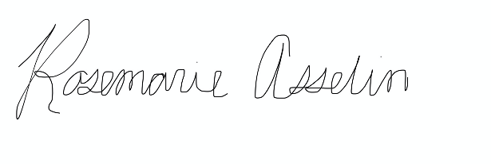date: 14-01-22

2) 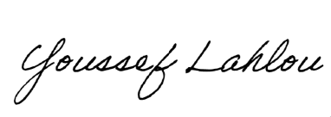 date: 14-01-22
3) 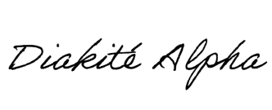 date: 14-01-22

4) 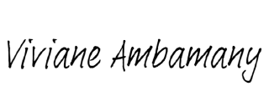 date: 14-01-22

5) 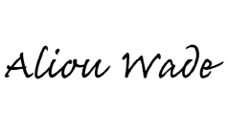 date: 14-01-22

6) 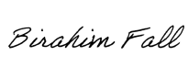 date : 22-01-2022

* This template was adapted from https://cns.utexas.edu/images/CNS/TIDES/teaching-portal/Team_Contract.doc

